New York Gâteau au Fromage

Ingrédients:
Gâteau au Fromage:
4 PK 250 grammes de fromage à la crème, à température ambiante
1 1/4 Cup + 2 c. à soupe de sucre
3 c. à soupe de fécule de maïs
2 c. à thé de vanille extrait
2 c. à thé zeste d'orange finement râpé
3 gros oeufs entiers
1 grand jaune d'oeuf
1 ½ tasse de crème sure (pas faible en gras), divisé
2 c. à thé de jus d'orange

Instruction:
Croûte:

1. Préchauffer le four à 350 º F.

2. Pour la croûte, remuez les miettes de Graham, le sucre et le beurre fondu jusqu'à ce qu'ils soient uniformément combinés et enfoncez-les dans le fond d'un moule moule de 9 pouces non graissé.

3. Cuire pendant 10 minutes, puis refroidir. Badigeonner les parois de la casserole d'un peu de beurre fondu

Croûte:
1 tasse de miettes de biscuits Graham
2 c. à soupe de sucre
¼ tasse de beurre non salé, fondu, plus supplémentaire pour le graissage de la casserole
Gâteau au Fromage:
1. Pour le Gâteau au Fromage, augmenter la température du four à 400 º F.
2. Battre le fromage à la crème jusqu'à ce qu'il soit léger et moelleux. Ajouter les 1 ¼ tasses de sucre un peu à la fois, et gratter les côtés et le fond du bol souvent.
3. Battre dans la fécule de maïs, la vanille et le zeste d'orange.
4. Battre dans les oeufs un à la fois, sur une vitesse inférieure, et gratter après chaque addition, puis battre dans le jaune.
5. Still à basse vitesse, battre dans ¾ tasse de crème sure. Grattez-le sur la croûte refroidie.
6. Faites cuire le gâteau au fromage pendant 10 minutes à 400 º F, puis réduisez la température du four à 225 º F et cuisez pendant 25 minutes. Éteignez le four, et laissez le gâteau au fromage pendant une heure, en fendant la porte du four après 30 minutes. Alors que le gâteau au fromage est la cuisson, préparer la couche de crème sure.
7. Remuer la tasse restante de crème sure avec les 2 c. à soupe de sucre et le jus d'orange restants ¾. Étalez-le sur le dessus du gâteau au fromage dès qu'il est sorti du four.
8. Laissez le gâteau au fromage refroidir complètement à la température ambiante, puis exécuter soigneusement une spatule autour de l'extérieur du gâteau au fromage pour le desserrer de la casserole, puis réfrigérer le gâteau au fromage pendant au moins 6 heures avant de trancher et de servir. Le gâteau au fromage gardera, réfrigéré, jusqu'à 4 jours.

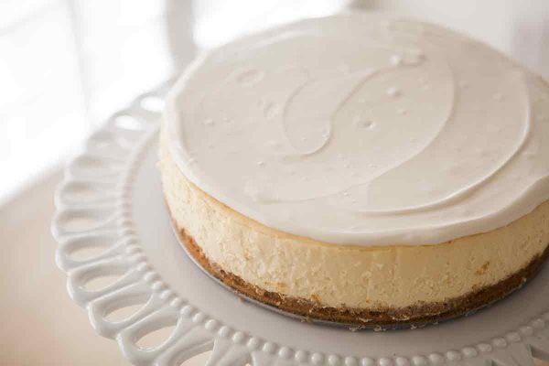

Pourquoi j'ai choisi cette recette:

4
J'ai choisi cette recette parce que c'est un de mes desserts préférés et j'ai vraiment plaisir à faire cela avec ma mère. Nous avons une tonne de plaisir à changer nos recettes tout le temps et voir si nous pouvons le faire mieux et nous avons un bon rire quand il s'avère terrible, ou mieux que prévu.

